缴费证明、明细可以网上打印啦
参保缴费证明和缴费明细打印只需登陆天津市人力资源和社会保障局官网“个人网厅申报”登陆注册后即可打印。
一、登录系统
1.打开电脑网页，搜索“天津市人力资源和社会保障局”,或直接输入http://www.tj.lss.gov.cn, 打开官方网站：
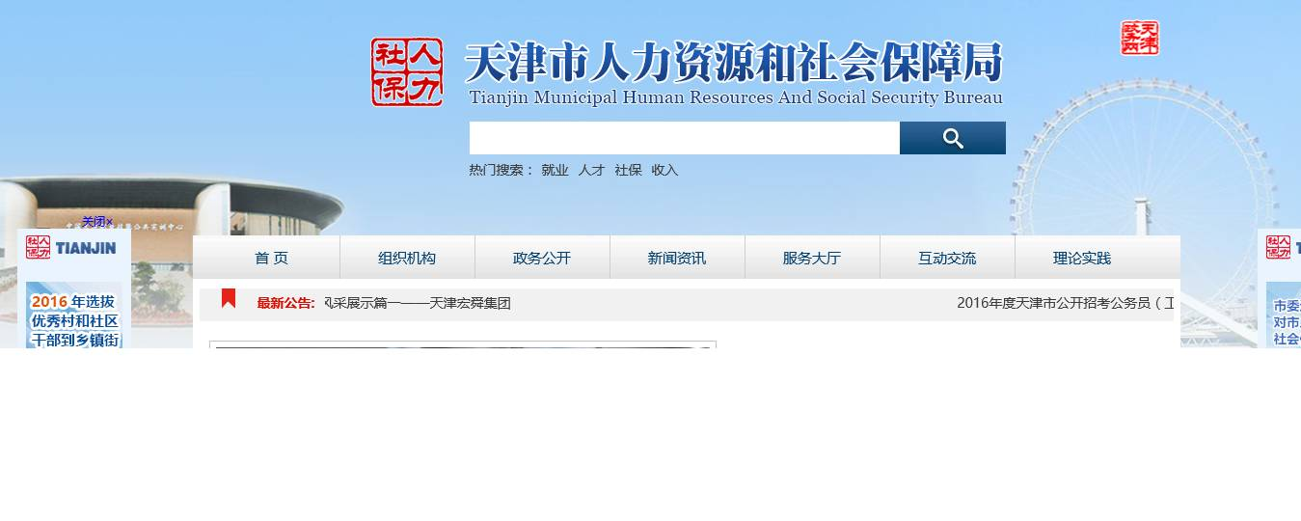
2.下拉页面，找到“网上办事大厅”模块，点击“社会保险个人网上申报”栏目。未注册用户请点击“马上注册”按钮：
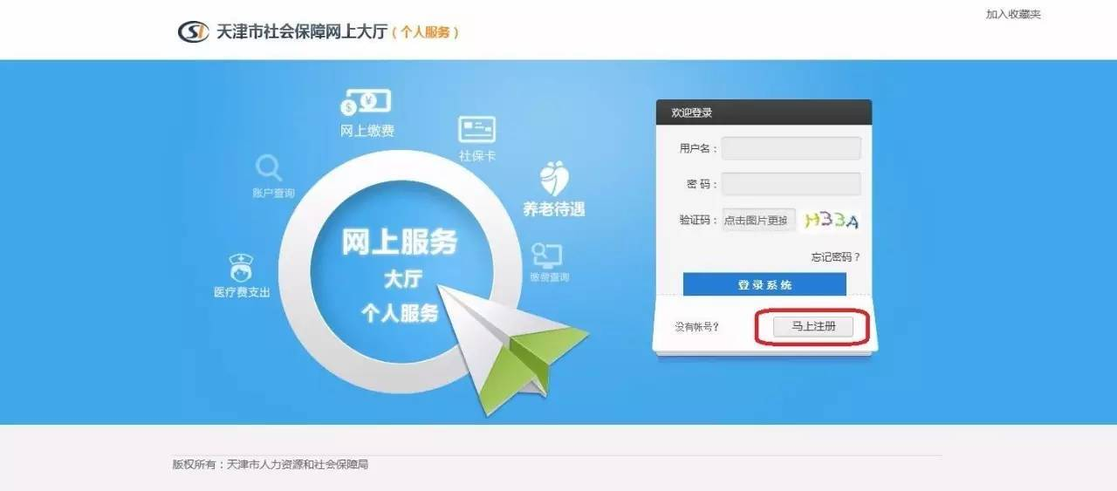
3.按照提示分别输入您的姓名、身份证号、社保卡号、手机号、设置密码（务必牢记）。输入完毕后，点击“注册”按钮：
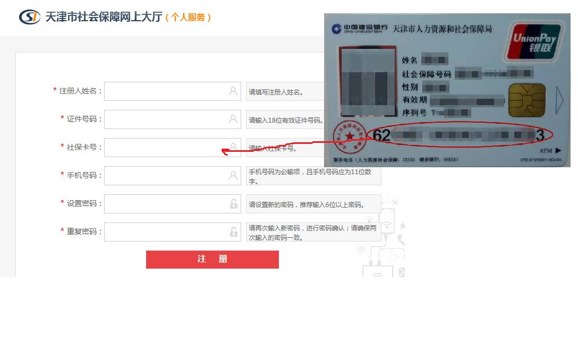
二、参保缴费证明打印
1.找到“缴费信息查询”模块，点击“参保证明打印”按钮，按照系统提示进行下载：
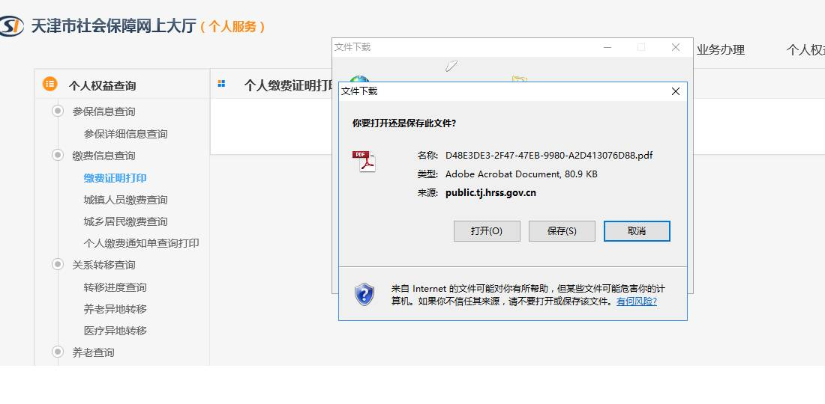
2.下载的文件为PDF 格式，请使用PDF 阅读器打开（如图）:
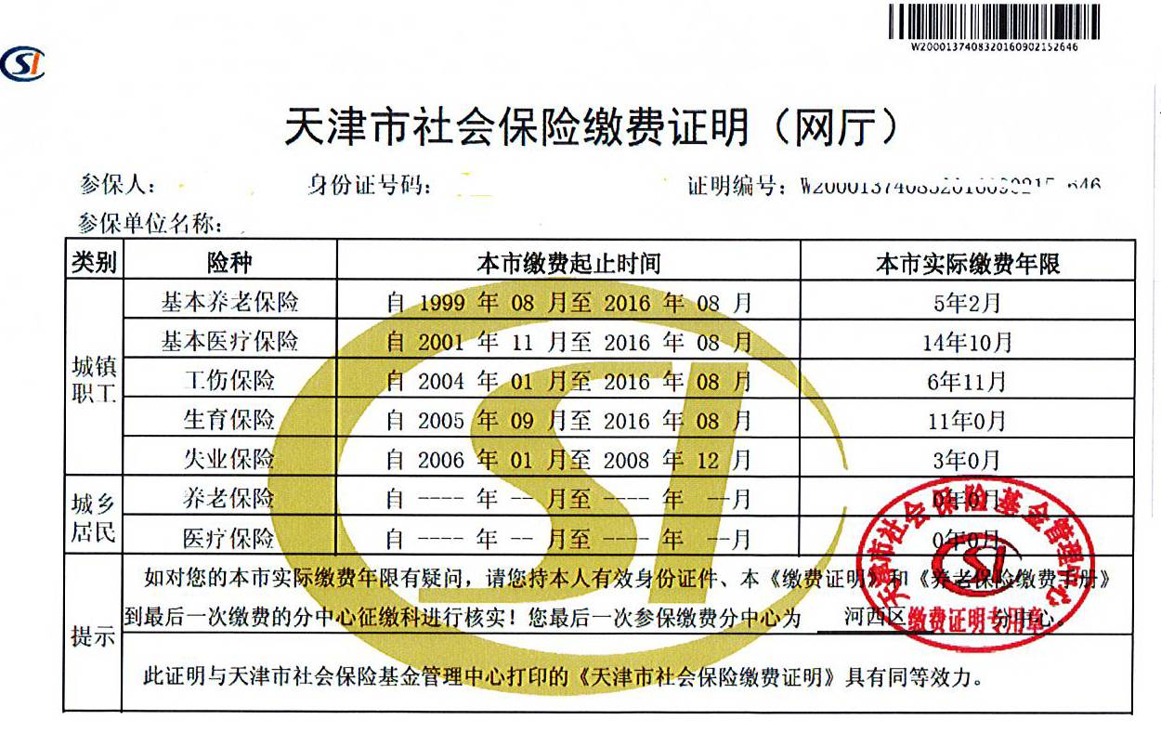
3.【参保明细打印】：找到“城镇职工参保缴费明细打印”模块，选择开始年月、终止年月，点击打印按钮，按照系统提示进行下载。
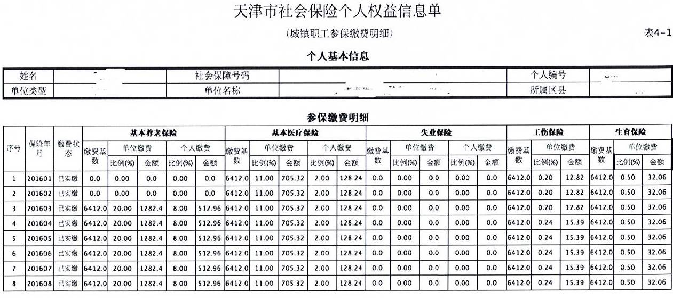
【 温馨提示】：参保缴费证明和参保缴费明细均为PDF 格式，参保缴费证明上的“转移专用章”为电子章，您可选择使用黑白打印机或彩色打印机打印。

